**题目描述**

石头剪刀布是常见的猜拳游戏:石头胜剪刀,剪刀胜布,布胜石头。如果两个人出拳一 样，则不分胜负。在《生活大爆炸》第二季第8集中出现了一种石头剪刀布的升级版游戏。

升级版游戏在传统的石头剪刀布游戏的基础上,增加了两个新手势:

斯波克:《星际迷航》主角之一。

蜥蜴人:《星际迷航》中的反面角色。

这五种手势的胜负关系如表一所示,表中列出的是甲对乙的游戏结果。

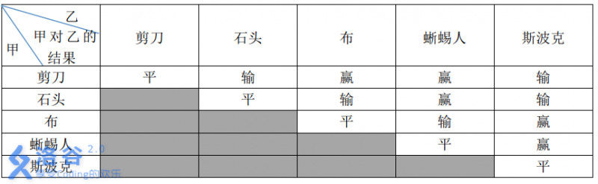

现在,小 A和小 B尝试玩这种升级版的猜拳游戏。已知他们的出拳都是有周期性规律的，但周期长度不一定相等。例如：如果小A以“石头-布-石头-剪刀-蜥蜴人-斯波克”长度为 66 的周期出拳,那么他的出拳序列就是“石头-布-石头-剪刀-蜥蜴人-斯波克-石头-布-石头-剪刀-蜥蜴人-斯波克-......”,而如果小B以“剪刀-石头-布-斯波克-蜥蜴人”长度为 5 的周期出拳,那么他出拳的序列就是“剪刀-石头-布-斯波克-蜥蜴人-剪刀-石头-布-斯波克-蜥蜴人-......”

已知小 A和小 B 一共进行 *N* 次猜拳。每一次赢的人得 1 分，输的得 0分；平局两人都得 0 分。现请你统计 *N* 次猜拳结束之后两人的得分。

**输入格式**

第一行包含三个整数： *N*,*NA*​,*NB*​,分别表示共进行 *N* 次猜拳、小 A出拳的周期长度，小 B 出拳的周期长度。数与数之间以一个空格分隔。

第二行包含 *NA*​ 个整数,表示小 A出拳的规律,第三行包含 *NB*​ 个整数,表示小 B 出拳的规律。其中，0 表示“剪刀”，1 表示“石头”，2 表示“布”，3 表示“蜥蜴人”，4表示“斯波克”。数与数之间以一个空格分隔。

**输出格式**

输出一行，包含两个整数，以一个空格分隔，分别表示小 A、小 B的得分。

**输入输出样例**

**输入 #1**复制

10 5 6

0 1 2 3 4

0 3 4 2 1 0

**输出 #1**复制

6 2

**输入 #2**复制

9 5 5

0 1 2 3 4

1 0 3 2 4

**输出 #2**复制

4 4

**说明/提示**

对于100%的数据，0<*N*≤200,0<*NA*​≤200,0<*NB*​≤200 。